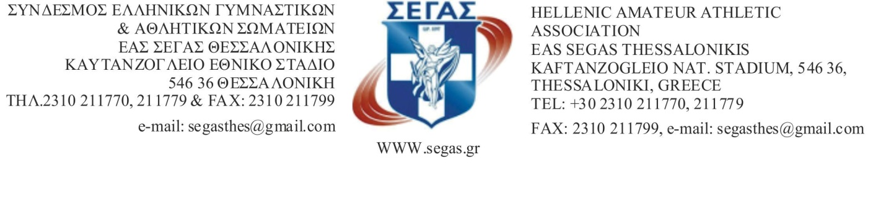
ΟΜΙΛΟΣ ΑΘΛΗΤΩΝ ΚΑΙ ΦΙΛΩΝ
ΚΩΣΤΑ ΧΕΙΜΩΝΙΔΗ

τηλ. 6974457026
e-mail: gpapaiak@phed.auth.gr
Πληροφορίες:Γ. Παπαϊακώβου

Αριθ.Πρωτ. 297 ΘΕΣΣΑΛΟΝΙΚΗ :14/5/2018

Η ΕΑΣ ΣΕΓΑΣ Θεσσαλονίκης με την υποστήριξη του Ομίλου Αθλητών και Φίλων Κώστα Χειμωνίδη προκηρύσσουν τους 9ους αγώνες στίβου στη μνήμη του «ΚΩΣΤΑ ΧΕΙΜΩΝΙΔΗ», σύμφωνα με τους παρακάτω όρους:

Π Ρ Ο Κ Η Ρ Υ Ξ Η

ΑΓΩΝΩΝ ΣΤΙΒΟΥ

9^{α} Χ Ε Ι Μ Ω Ν Ι Δ Ε Ι Α 2 0 1 8

1. ΗΜΕΡΟΜΗΝΙΑ : Κυριακή 27 Μαΐου 2018
2. ΤΟΠΟΣ ΔΙΕΞΑΓΩΓΗΣ : Εθνικό Καυτανζόγλειο Στάδιο Θεσσαλονίκης
3. ΗΛΙΚΙΕΣ : δικαίωμα συμμετοχής στο πρωτάθλημα έχουν οι αθλητές-τριες
Άνδρες – Γυναίκες | Γεννημένοι-ες τα έτη 1995 και μεγαλύτεροι-ες
Νέων (Ανδρών–Γυναικών) | Γεννημένοι-ες τα έτη 1996 - 1998
Εφήβων-Νεανίδων | Γεννημένοι-ες τα έτη 1999 - 2000
Παίδων-Κορασίδων | Γεννημένοι-ες τα έτη 2001 - 2002
ΠΠ-ΠΚ Α’ | Γεννημένοι τα έτη 2003 - 2004

4. ΑΓΩΝΙΣΜΑΤΑ :
Ανδρών | Δρόμοι | 200m-1.500m-400m Εμπ.
 | Άλματα | Μήκος-Ύψος
Γυναικών | Δρόμοι | 100m-400m-1.500m-400m Εμπ.
 | Άλματα | Ύψος-Τριπλούν
Παίδων | Δρόμοι | 4Χ100m
Κορασίδων | Δρόμοι | 4Χ100m
Παμπαίδων Α΄ | Δρόμοι | 300m Εμπ.
Παγκορασίδων Α΄ | Δρόμοι | 300m Εμπ.

5. ΤΕΧΝΙΚΕΣ ΔΙΑΤΑΞΕΙΣ :
Διαδοχικά ύψη
ΥΨΟΣ: (Α) 1.65-1.70-1.75-1.79-1.83-1.86-1.88 & ανά 2εκ.
ΥΨΟΣ: (Γ) 1,40-1,45-1.50-1.53-1.56-1.59-1.62 & ανά 3εκ.
6. ΔΙΚΑΙΩΜΑ ΣΥΜΜΕΤΟΧΗΣ :
Έχουν οι αθλητές/τριες που ανήκουν στη δύναμη των σωματείων μελών του ΣΕΓΑΣ.
Τα Σωματεία έχουν δικαίωμα να πάρουν μέρος στους αγώνες, με απεριόριστο αριθμό αθλητών.
Κάθε αθλητής-τρια μπορεί να δηλωθεί και να συμμετάσχει το ανώτερο σε δύο (2) ατομικά αγωνίσματα, σύμφωνα με την κωδικοποίηση των Τεχνικών Διατάξεων του ΣΕΓΑΣ 2018.
Η συμμετοχή των Ε-Ν και Π-Κ επιτρέπεται, σύμφωνα με το δικαίωμα συμμετοχής, στο Διασυλλογικό Πρωτάθλημα στην κατηγορία των Α – Γ, σύμφωνα με τις Τεχνικές Διατάξεις και την Γενική Προκήρυξη του ΣΕΓΑΣ, για την Αγωνιστική περίοδο του 2018.
Η συμμετοχή σε παλαιούς αθλητές του «ΚΩΣΤΑ ΧΕΙΜΩΝΙΔΗ» στο άλμα σε ύψος και μήκος θα επιτραπεί με σκοπό να τιμήσουν το «ΔΑΣΚΑΛΟ ΤΟΥ ΑΘΛΗΤΙΣΜΟΥ». Θα πρέπει όμως να ενημερώσουν την επιτροπή των αγώνων είτε τηλεφωνικά, είτε μέσω email μέχρι την Τρίτη 22-5-2018 και ώρα 14:00.
Στην κατηγορία ΠΠ – ΠΚ Α΄, δικαίωμα συμμετοχής έχουν οι γεννημένοι το 2003 - 2004 μόνο .
7. ΕΞΟΔΑ ΜΕΤΑΚΙΝΗΣΗΣ :
Δεν θα καλυφθούν έξοδα μετακίνησης, διαμονής, διατροφής για κανέναν αθλητή-τρια.

8. ΔΗΛΩΣΕΙΣ ΣΥΜΜΕΤΟΧΗΣ :
Οι Δηλώσεις Συμμετοχής των αθλητών-τριών θα υποβάλλονται το αργότερο μέχρι την Τρίτη 22-5-2018 και ώρα 14:00 στα Γραφεία της ΕΑΣ ΣΕΓΑΣ ΘΕΣΣΑΛΟΝΙΚΗΣ στο ειδικό συνημμένο έντυπο της προκήρυξης ηλεκτρονικά segasthes@gmail.com. Μετά την παρέλευση της προθεσμίας αυτής ΔΕΝ θα επιτραπεί καμία αλλαγή για κανέναν λόγο. Οι αθλητές-τριες πρέπει να οριστικοποιούν την συμμετοχή τους με αυτοπρόσωπη παρουσία στην Γραμματεία των αγώνων 60' πριν την διεξαγωγή του αγωνίσματός τους, με επίδειξη του ατομικού δελτίου αθλητικής ιδιότητας σφραγισμένο από γιατρό όπως ορίζει ο νόμος. Σε αντίθετη περίπτωση ΔΕΝ ΘΑ ΓΙΝΕΙ ΔΕΚΤΗ Η ΣΥΜΜΕΤΟΧΗ των αθλητών-τριών του σωματείου.
Στις δηλώσεις συμμετοχής των συλλόγων προς τους οργανωτές πρέπει να αναφέρεται το ΟΝΟΜΑΤΕΠΩΝΥΜΟ των αθλητών-τριών, το ΕΤΟΣ ΓΕΝΝΗΣΗΣ, ο ΑΡΙΘΜΟΣ ΔΕΛΤΙΟΥ ΕΓΓΡΑΦΗΣ στον ΣΕΓΑΣ, τα αγωνίσματα στα οποία θα συμμετάσχουν καθώς και το ονοματεπώνυμο του προπονητή. Τις δηλώσεις πρέπει να υπογράφουν ο Πρόεδρος και ο Γενικός Γραμματέας του σωματείου.
Αλλοδαποί, ομογενείς υπήκοοι Κρατών - μελών της Ευρωπαϊκης Ένωσης και λοιποί μη Έλληνες αθλητές δικαιούνται συμμετοχής, ΜΟΝΟ σύμφωνα με τους όρους και τις προϋποθέσεις που καθορίζονται από τις διατάξεις του κανονισμού εγγραφών-μετεγγραφών της εγκυκλίου εγγραφών-μετεγγραφών του Σ.Ε.Γ.Α.Σ. και των σχετικών Υπουργικών αποφάσεων.
Δεν δικαιούται συμμετοχής αθλητής που έχει τιμωρηθεί από τα πειθαρχικά και δικαιοδοτικά όργανα του Σ.Ε.Γ.Α.Σ. και για όσο διάστημα διαρκεί η ποινή του.

9. ΕΠΑΘΛΑ :
Στους πρώτους νικητές – νικήτριες των αγωνισμάτων θα απονεμηθούν κύπελλα και στους τρεις πρώτους νικητές – νικήτριες θα απονεμηθούν μετάλλια και διπλώματα.
Για τους «βετεράνους αθλητές του ΚΩΣΤΑ ΧΕΙΜΩΝΙΔΗ» - εφόσον αγωνιστούν - θα υπάρχει ξεχωριστή κατάταξη και απονομή επάθλων. Σε όλους τους συμμετέχοντες θα δοθεί αναμνηστικό δίπλωμα.
Οι απονομές θα γίνονται δέκα (10) λεπτά μετά το τέλος κάθε αγωνίσματος και οι τρείς (3) πρώτοι νικητές θα πρέπει να βρίσκονται στον χώρο των απονομών έγκαιρα.
10. ΓΕΝΙΚΑ :
- Στους αγώνες θα ισχύσουν οι κανονισμοί στίβου για το έτος 2018.
- Σε όλα τα δρομικά αγωνίσματα θα υπάρχει ηλεκτρονική χρονομέτρηση και θα διεξαχθούν
σε Τελικές Σειρές.
- Δεν επιτρέπεται η συμμετοχή ΕΚΤΟΣ ΣΥΝΑΓΩΝΙΣΜΟΥ
- Οι αθλητές-τριες πρέπει να οριστικοποιούν τη συμμετοχή τους με αυτοπρόσωπη παρουσία στη γραμματεία 60΄ πριν την έναρξη του αγωνίσματος. Το πινάκιο θα κλείνει 30΄ πριν την έναρξη του αγωνίσματος.
- Το οριστικό πρόγραμμα των αγώνων, καθώς και οι Τελικές Λίστες Συμμετοχής, θα γνωστοποιηθούν την Παρασκευή 25-05-18 από την ΕΑΣ ΣΕΓΑΣ Θεσ/νίκης καθώς και από τις ηλεκτρονικές σελίδες: www.segas.gr και Σύνδεσμο Προπονητών Στίβου Βόρειας Ελλάδας (http://spsve.blogspot.gr).
- Ό,τι δεν προβλέπεται από την προκήρυξη θα ρυθμίζεται από τον Τεχνικό Υπεύθυνο των αγώνων, τον Αλυτάρχη των Αγώνων και τον εκπρόσωπο του Ομίλου Αθλητών-Φίλων Κώστα Χειμωνίδη, σύμφωνα με τους κανονισμούς.
- Την προκήρυξη και τα έντυπα των δηλώσεων μπορείτε να τα βρείτε στην ηλεκτρονική σελίδα του ΣΕΓΑΣ www.segas.gr και στο Σύνδεσμο Προπονητών Στίβου Βόρειας Ελλάδας (http://spsve.blogspot.gr).
- Τεχνικοί Υπεύθυνοι των αγώνων ορίζονται ο Τεχνικός Σύμβουλος της ΕΑΣ ΣΕΓΑΣ
Θεσσαλονίκης κ. Ματθαίος Καϊσίδης και ο εκπρόσωπος της οργανωτικής Επιτροπής κ.
Γεώργιος Παπαϊακώβου.
- ΟΙ ΑΡΙΘΜΟΙ ΤΩΝ ΑΘΛΗΤΩΝ ΠΑΡΑΚΑΛΟΥΜΕ ΝΑ ΕΠΙΣΤΡΕΦΟΝΤΑΙ ΣΤΟ ΤΕΛΟΣ ΤΟΥ ΑΓΩΝΑ
- Όσοι ενδιαφέρονται για την αθλοθέτηση κυπέλλου μπορούν να επικοινωνήσουν με τον κ. Γεώργιο Παπαϊακώβου.

11. ΙΑΤΡΙΚΗ ΕΞΕΤΑΣΗ :
Οι αθλητές-τριες πρέπει να έχουν εξετασθεί από γιατρό με ευθύνη και φροντίδα του σωματείου τους μέχρι και ένα χρόνο πριν από την τέλεση του αγώνα και να πιστοποιείται η άδεια για συμμετοχή στους αγώνες.
Η πιστοποίηση της υγείας των αθλητών-τριών είναι υποχρεωτική και αποτελεί προϋπόθεση για τη συμμετοχή τους σε προπονήσεις και αγώνες.
Η πιστοποίηση αυτή γίνεται στο πίσω μέρος του δελτίου και το οποίο θεωρείται από νομαρχιακό νοσοκομείο ή κέντρο υγείας ή αγροτικό ιατρείο ή υγειονομική στρατιωτική μονάδα ή από έχοντες οποιανδήποτε σχέση με το Δημόσιο ή ιδιώτες ιατρούς.
Το δελτίο υγείας ισχύει για (1) έτος από την θεώρησή του.
Υπεύθυνοι για την τήρηση αυτής της υποχρέωσης είναι οι εκπρόσωποι των σωματείων.
Οι υπεύθυνοι της αίθουσας κλήσης θα ελέγχουν τα δελτία των αγωνιζομένων και δεν θα καταχωρούν στα πινάκια κανένα αθλητή του οποίου το δελτίο δεν είναι θεωρημένο ιατρικώς, σύμφωνα με όσα αναφέρονται παραπάνω. Οι «Βετεράνοι αθλητές/τριες του ΚΩΣΤΑ ΧΕΙΜΩΝΙΔΗ» αγωνίζονται με δική τους ευθύνη.
ΣΥΝΗΜΜΕΝΑ (2):
1) ΕΝΤΥΠΟ ΔΗΛΩΣΗΣ
2) ΩΡΟΛΟΓΙΟ ΠΡΟΓΡΑΜΜΑ
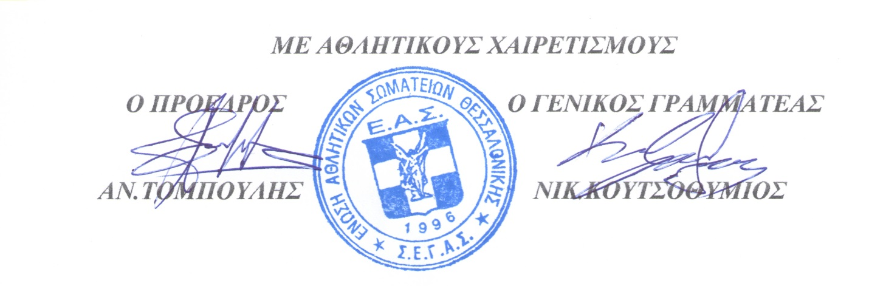

Ω Ρ Ο Λ Ο Γ Ι Ο Π Ρ Ο Γ Ρ Α Μ Μ Α

9^{α} ΧΕΙΜΩΝΙΔΕΙΑ 2018

ΚΥΡΙΑΚΗ 27 MΑΪΟΥ 2018 - ΚΑΥΤΑΝΖΟΓΛΕΙΟ ΣΤΑΔΙΟ

ΩΡΑ | ΔΡΟΜΟΙ | ΑΛΜΑΤΑ
17:00 |  | Τριπλούν Γ
17:15 | 300 μ. Εμπόδια ΠΚ Α΄ | Ύψος Γ  & αθλητριών Κ. ΧΕΙΜΩΝΙΔΗ
17:30 | 300 μ. Εμπόδια ΠΠ Α΄
17:45 | 400 μ. Εμπόδια Γ
18:00 | 400 μ. Εμπόδια Α
18:15 | 400 μ. Γ
18:30 |  | Μήκος Α  & αθλητών Κ. ΧΕΙΜΩΝΙΔΗ
18:45 | 100 μ. Γ
19:00 |  | Ύψος Α  & αθλητών Κ. ΧΕΙΜΩΝΙΔΗ
19:15 | 200 μ. Α
19:45 | 1500 μ. Α
19:55 | 1500 μ. Γ
20:15 | 4x100 μ. Π
20:30 | 4x100 μ. Κ

